**SISTEMAS ELECTRÓNICOS DIGITALES**

**TRABAJO MICROS**

**NOMBRE:** LUIS PEDRERO MORCILLO, 52541

**NOMBRE:** JAVIER LASERNA MORATALLA, 52432

**NOMBRE:** ALEJANDRO MORA SÁNCHEZ, 52496

**CURSO:** 18/19

Índice

Introducción 3

Componentes 4

Microprocesador 4

Sensores infrarrojos 4

LCD 4

Leds 4

Botones 4

Buzzer 4

Interruptor 4

Algoritmos y estrategias de diseño 5

Problemas y soluciones adoptadas 5

Diagramas 6

Menú 6

Contador 7

Perro Guardián 7

Temporizador 8

Funcionamiento 9

Modo Contador 9

Modo Temporizador 9

Modo Perro Guardián 9

ANEXO 10

Enlaces de interés 11

# Introducción

El objetivo de este trabajo es diseñar un microcontrolador de una aplicación domótica. En nuestro caso hemos realizado un sensor de proximidad para diferentes aplicaciones posibles. Este dispositivo es capaz de mostrar el tiempo transcurrido entre la detección de dos movimientos, el número de detecciones de movimiento que realiza el sensor y la emisión de un sonido en caso de que se detecte movimiento.

A continuación, se adjunta una imagen del dispositivo con sus componentes.

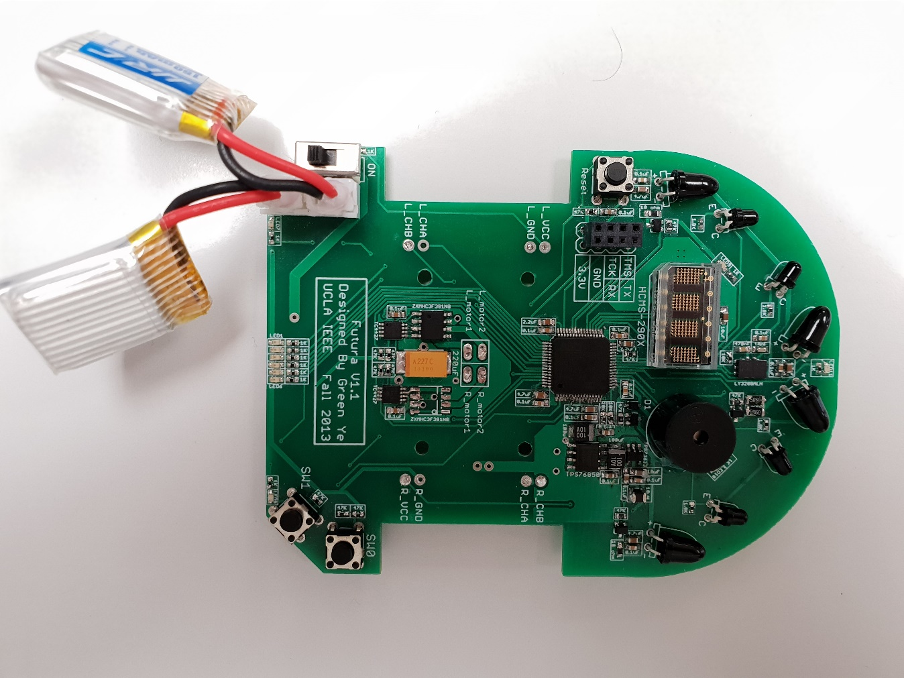

Sensores infrarrojo

Interruptor

Botones selección

Buzzer

Botón reset

Display

# Componentes

## Microprocesador

ARM STM32F405 programado con placa STM32F407.

## Sensores infrarrojos

Utilizados para la detección del movimiento. Constan de cuatro emisores de infrarrojos y cuatro receptores dispuestos en la zona frontal de la placa en forma de abanico, de manera que abarque un amplio rango de detección.

## LCD

Formado por cuatro displays empleados para mostrar tiempo, contador y modos de uso (Contador, Perro guardián, Temporizador).

## Leds

Se dispone de doce leds utilizados para mostrar de forma visual la finalización del cronómetro y la activación del buzzer.

## Botones

Un botón cuya función es resetear el microcontrolador. Dos botones empleados para acceder al menú de los modos de funcionamiento y seleccionar dicho modo.

## Buzzer

Dispositivo de salida de audio, el cuál se encarga de avisar cuando se detecte movimiento.

## Interruptor

Interruptor de encendido y apagado del microcontrolador.

# Algoritmos y estrategias de diseño

La idea inicial planteada fue desarrollar un sensor de movimiento dirigido a su aplicación tanto en una vivienda como locales de comercio, edificios empresariales, etc. En un principio se pensó en un dispositivo que realizase una cuenta del número de detecciones que realiza el sensor, es decir, incrementar el valor de un contador en uno cada vez que el sensor detecta el cruce de un objeto por delante de él. Una vez desarrollada esta idea inicial, se quiso llevar el proyecto más allá, implementándole dos nuevas funcionalidades más. Una de ellas consta de un cronómetro que muestra por pantalla el tiempo que transcurre entre una primera detección por parte del sensor y una segunda detección de este. Por otro lado, la tercera función permite emitir un sonido a través de un pequeño altavoz cuando se produce una interrupción.

## Problemas y soluciones adoptadas

1) Se detectó un problema en el menú de selección, ya que al encender el microcontrolador no te dejaba seleccionar el modo con los botones, debido a que el tiempo de ciclo del bucle while(1) era demasiado largo, cuando se producía una interrupción el hilo de ejecución del programa no volvía al bucle while(1).

Se solucionó recortando el tiempo en el que tardaban las instrucciones en ejecutarse dentro del bucle while(1).

# Diagramas

## Menú



## Contador



## Perro Guardián



## Temporizador



# Funcionamiento

Una vez accionado el interruptor de encendido, en la pantalla Lcd aparecen los distintos modos de funcionamiento del dispositivo. Mediante la pulsación de uno de los botones colocados en la placa se cambia de modo (contador, temporizador y perro guardián) y con el otro botón seleccionamos el modo deseado. Dicho menú se muestra en el Lcd de forma que aparece la palabra “cont” para referirse al modo contador, “temp” para el modo temporizador y “perr” para el modo de perro guardián. Una vez seleccionado el modo, si se pulsa reset, regresas al menú de selección.

A continuación, se explica cada uno de los modos de funcionamiento:

## Modo Contador

Una vez que se selecciona este modo, en la pantalla Lcd aparecen cuatro ceros “0000”. El microcontrolador está programado para emitir a través de los emisores de infrarrojos una señal cada x milisegundos. Esta señal rebota en un objeto que pasa por delante, y una vez que el objeto se retira, dejando de rebotar la señal, el microprocesador añade 1 al contador que se muestra por el Lcd.

## Modo Temporizador

Si este modo es seleccionado, se muestra en el Lcd “00.0” lo cual indica los segundos y los milisegundos. Al igual que ocurre en el modo contador, se genera una señal de infrarrojo que es recibida por los emisores en caso de que haya un objeto delante. En este caso, cuando se produce esta acción, se activa un cronómetro el cual cuenta el tiempo que tarda en pasar otro objeto de nuevo. Este tiempo es mostrado en la pantalla Lcd en segundos y décimas de segundo. Al mismo tiempo, una vez que se para el cronómetro, se encienden los leds rojos de la placa.

## Modo Perro Guardián

Por último, se dispone del modo Perro Guardián. En caso de seleccionar éste, cuando los sensores infrarrojos detectan un objeto de la misma forma que en los otros modos, se activan los leds de color rojo de la placa y el buzzer emite un pitido. En caso de que el objeto se retire, los leds y el buzzer se mantienen activos durante dos segundos. En cambio, si el objeto se mantiene delante, éstos siguen activos de manera continua.

# ANEXO

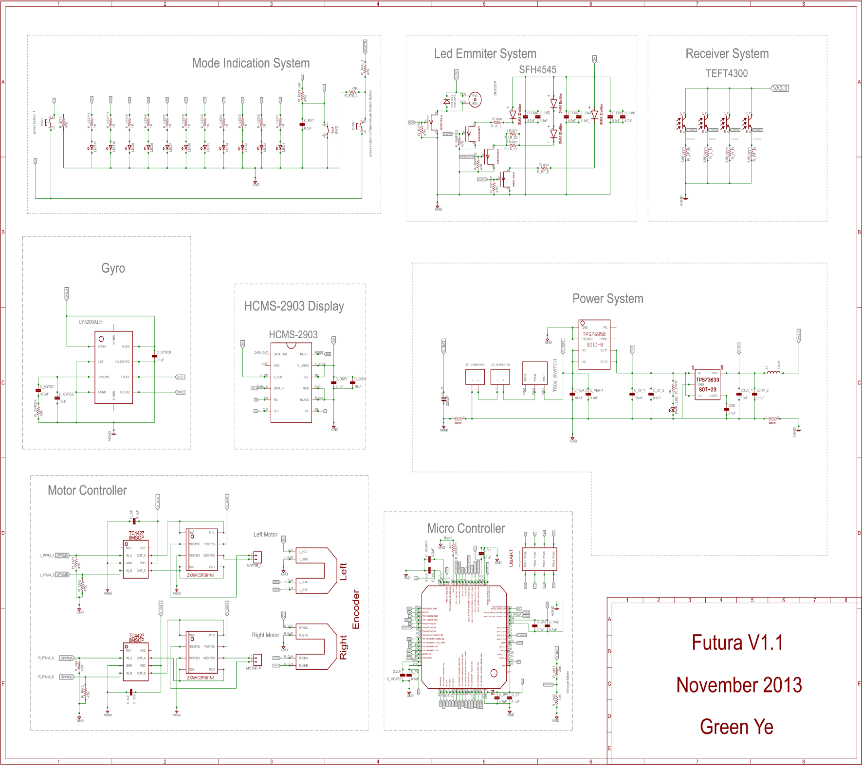

# Enlaces de interés

[Repositorio Github](https://github.com/jlaserna/TrabajoMicros)